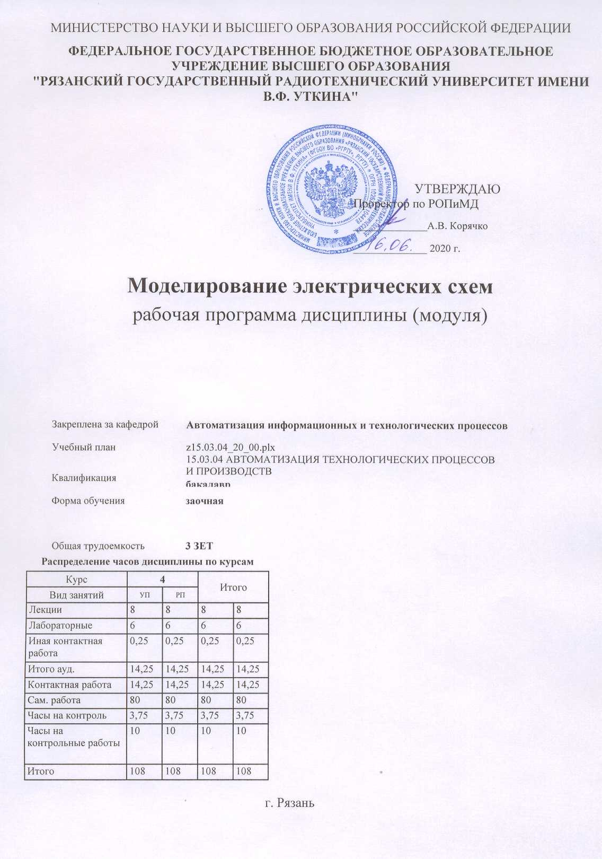

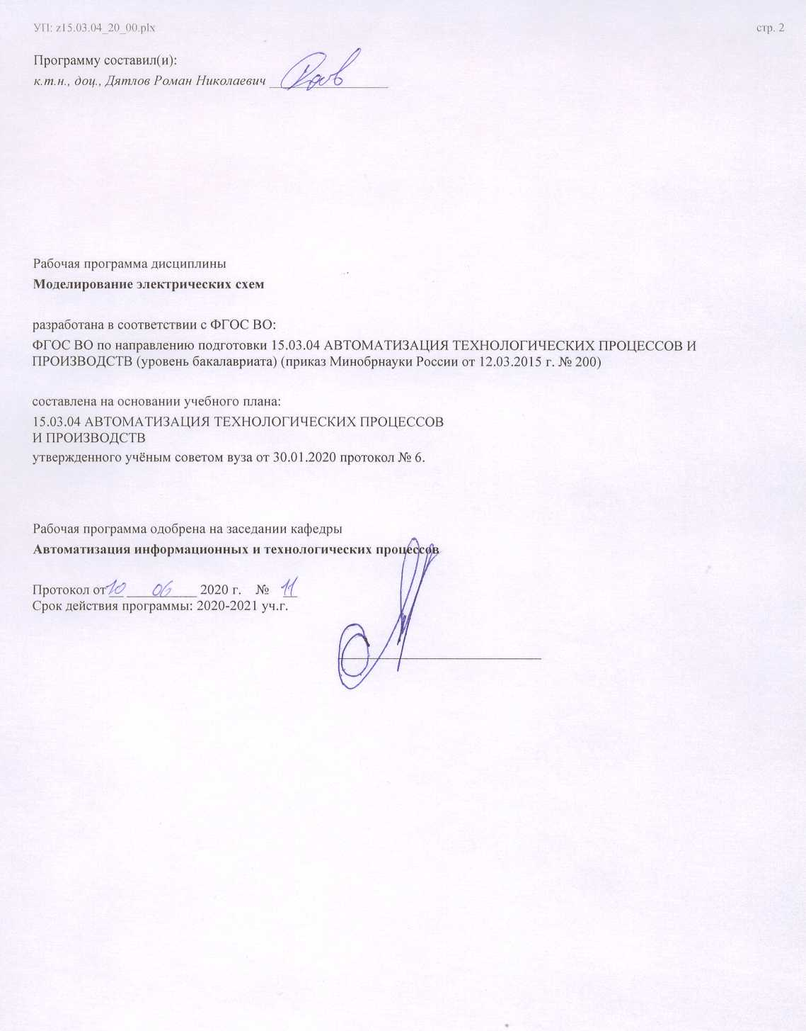

|  |  |  |  |
| --- | --- | --- | --- |
| УП: z15.03.04_20_00.plx | |  | стр. 3 |
|  |  |  |  |
|  | | | |
|  |  |  |  |
|  | | | |
|  |  |  |  |
| **Визирование РПД для исполнения в очередном учебном году** | | | |
|  |  |  |  |
| Рабочая программа пересмотрена, обсуждена и одобрена для  исполнения в 2021-2022 учебном году на заседании кафедры | | | |
| **Автоматизация информационных и технологических процессов** | | | |
|  |  |  |  |
|  | Протокол от __ __________ 2021 г. № __  Зав. кафедрой _______________________________________ | | |
|  |  |  |  |
|  | | | |
|  |  |  |  |
|  | | | |
|  |  |  |  |
| **Визирование РПД для исполнения в очередном учебном году** | | | |
|  |  |  |  |
| Рабочая программа пересмотрена, обсуждена и одобрена для  исполнения в 2022-2023 учебном году на заседании кафедры | | | |
| **Автоматизация информационных и технологических процессов** | | | |
|  |  |  |  |
|  | Протокол от __ __________ 2022 г. № __  Зав. кафедрой _______________________________________ | | |
|  |  |  |  |
|  | | | |
|  |  |  |  |
|  | | | |
|  |  |  |  |
| **Визирование РПД для исполнения в очередном учебном году** | | | |
|  |  |  |  |
| Рабочая программа пересмотрена, обсуждена и одобрена для  исполнения в 2023-2024 учебном году на заседании кафедры | | | |
| **Автоматизация информационных и технологических процессов** | | | |
|  |  |  |  |
|  | Протокол от __ __________ 2023 г. № __  Зав. кафедрой _______________________________________ | | |
|  |  |  |  |
|  | | | |
|  |  |  |  |
|  | | | |
|  |  |  |  |
| **Визирование РПД для исполнения в очередном учебном году** | | | |
|  |  |  |  |
| Рабочая программа пересмотрена, обсуждена и одобрена для  исполнения в 2024-2025 учебном году на заседании кафедры | | | |
|  |  |  |  |
| **Автоматизация информационных и технологических процессов** | | | |
|  |  |  |  |
|  | Протокол от __ __________ 2024 г. № __  Зав. кафедрой __________________________________________ | | |

|  |  |  |  |  |  |  |  |  |  |  |
| --- | --- | --- | --- | --- | --- | --- | --- | --- | --- | --- |
| УП: z15.03.04_20_00.plx | | | |  |  |  |  |  |  | стр. 4 |
| **1. ЦЕЛИ ОСВОЕНИЯ ДИСЦИПЛИНЫ (МОДУЛЯ)** | | | | | | | | | | |
| 1.1 | Компьютерное моделирование аналоговых и цифровых электрических схем. Анализ схем на постоянном и переменном токах. Расчёт режимов цепи. | | | | | | | | | |
|  |  |  |  |  |  |  |  |  |  |  |
| **2. МЕСТО ДИСЦИПЛИНЫ (МОДУЛЯ) В СТРУКТУРЕ ОБРАЗОВАТЕЛЬНОЙ ПРОГРАММЫ** | | | | | | | | | | |
| Цикл (раздел) ОП: | | | Б1.В.ДВ.01 | | | | | | | |
| **2.1** | **Требования к предварительной подготовке обучающегося:** | | | | | | | | | |
| 2.1.1 | Основы объектно-ориентированного программирования | | | | | | | | | |
| **2.2** | **Дисциплины (модули) и практики, для которых освоение данной дисциплины (модуля) необходимо как предшествующее:** | | | | | | | | | |
| 2.2.1 | Производственная практика | | | | | | | | | |
| 2.2.2 | Подготовка к процедуре защиты и процедура защиты выпускной квалификационной работы | | | | | | | | | |
| 2.2.3 | Преддипломная практика | | | | | | | | | |
|  |  |  |  |  |  |  |  |  |  |  |
| **3. КОМПЕТЕНЦИИ ОБУЧАЮЩЕГОСЯ, ФОРМИРУЕМЫЕ В РЕЗУЛЬТАТЕ ОСВОЕНИЯ ДИСЦИПЛИНЫ (МОДУЛЯ)** | | | | | | | | | | |
| **ПК-2: способностью выбирать основные и вспомогательные материалы для изготовления изделий, способы реализации основных технологических процессов, аналитические и численные методы при разработке их математических моделей, методы стандартных испытаний по определению физико-механических свойств и технологических показателей материалов и готовых изделий, стандартные методы их проектирования, прогрессивные методы эксплуатации изделий** | | | | | | | | | | |
| **.** | | | | | | | | | | |
| **Знать**  способы проектирования электрических цепей, аналитические и численные методы при разработке их математических моделей. | | | | | | | | | | |
| **Уметь**  применять стандартные методы проектирования и прогрессивные методы эксплуатации изделий. | | | | | | | | | | |
| **Владеть**  способностью выбирать основные и вспомогательные материалы для изготовления изделий. | | | | | | | | | | |
|  |  |  |  |  |  |  |  |  |  |  |
| **В результате освоения дисциплины (модуля) обучающийся должен** | | | | | | | | | | |
| **3.1** | **Знать:** | | | | | | | | | |
| 3.1.1 | Принципы проектирования электрических цепей на ЭВМ. | | | | | | | | | |
| **3.2** | **Уметь:** | | | | | | | | | |
| 3.2.1 | Анализировать выходные данные и обрабатывать их на ЭВМ. | | | | | | | | | |
| **3.3** | **Владеть:** | | | | | | | | | |
| 3.3.1 | Программным обспечением для моделирования электрическх цепей. | | | | | | | | | |
|  |  |  |  |  |  |  |  |  |  |  |
| **4. СТРУКТУРА И СОДЕРЖАНИЕ ДИСЦИПЛИНЫ (МОДУЛЯ)** | | | | | | | | | | |
| **Код занятия** | | **Наименование разделов и тем /вид занятия/** | | | **Семестр / Курс** | **Часов** | **Компетен-**  **ции** | **Литература** | **Форма контроля** | |
|  | | **Раздел 1. Моделирование электрических схем** | | |  |  |  |  |  | |
| 1.1 | | Программное обспечение для моделирования электрических схем /Тема/ | | | 4 | 0 |  |  |  | |
| 1.2 | | Возможности современного программного обеспечения. Компоненты программных модулей. Приборы для проведения измерений. Принцип моделирования схем. /Лек/ | | | 4 | 0,5 | ПК-2 | Л1.1 Л1.2Л2.1Л3.1  Э1 Э2 |  | |
| 1.3 | | Исследование разветвлённой цепи постоянного тока /Лаб/ | | | 4 | 0,5 | ПК-2 | Л1.1 Л1.2Л2.1Л3.1  Э1 Э2 |  | |
| 1.4 | | Технология подготовки схем /Ср/ | | | 4 | 6 | ПК-2 | Л1.1 Л1.2Л2.1Л3.1  Э1 Э2 |  | |
| 1.5 | | Элементы электрических цепей /Тема/ | | | 4 | 0 |  |  |  | |

|  |  |  |  |  |  |  |  |  |
| --- | --- | --- | --- | --- | --- | --- | --- | --- |
| УП: z15.03.04_20_00.plx | |  |  |  |  |  |  | стр. 5 |
| 1.6 | Исследование элементов электрических цепей. Процессы в элементах при сложном воздействии. /Лек/ | | 4 | 0,5 | ПК-2 | Л1.1 Л1.2Л2.1Л3.1  Э1 Э2 |  | |
| 1.7 | Электрическая защита потребителя от перегрузки в электросети /Лаб/ | | 4 | 0,5 | ПК-2 | Л1.1 Л1.2Л2.1Л3.1  Э1 Э2 |  | |
| 1.8 | Библиотека компонентов электронной лаборатории /Ср/ | | 4 | 6 | ПК-2 | Л1.1 Л1.2Л2.1Л3.1  Э1 Э2 |  | |
| 1.9 | Цепи постоянного и переменного токов /Тема/ | | 4 | 0 |  |  |  | |
| 1.10 | Преобразования двухполюсников. Эквивалентные преобразования двухполюсников. Амплитудно-фазовые соотношения в простых цепях. Анализ схем на переменном токе. /Лек/ | | 4 | 0,5 | ПК-2 | Л1.1 Л1.2Л2.1Л3.1  Э1 Э2 |  | |
| 1.11 | Неразветвленная и разветвленная электрические цепи синусоидального тока с активно- реактивными сопротивлениями /Лаб/ | | 4 | 1 | ПК-2 | Л1.1 Л1.2Л2.1Л3.1  Э1 Э2 |  | |
| 1.12 | Мультиметр. /Ср/ | | 4 | 6 | ПК-2 | Л1.1 Л1.2Л2.1Л3.1  Э1 Э2 |  | |
| 1.13 | Резонансные цепи  /Тема/ | | 4 | 0 |  |  |  | |
| 1.14 | Частотные характеристики простейших схем. Резонанс в сложных схемах. Частотные характеристики цепей без потерь. /Лек/ | | 4 | 0,5 | ПК-2 | Л1.1 Л1.2Л2.1Л3.1  Э1 Э2 |  | |
| 1.15 | Резонанс напряжений и токов в цепях синусоидального тока с активно-реактивными сопротивлениями /Лаб/ | | 4 | 0,5 | ПК-2 | Л1.1 Л1.2Л2.1Л3.1  Э1 Э2 |  | |
| 1.16 | Функциональный генератор /Ср/ | | 4 | 6 | ПК-2 | Л1.1 Л1.2Л2.1Л3.1  Э1 Э2 |  | |
| 1.17 | Трехфазные цепи  /Тема/ | | 4 | 0 |  |  |  | |
| 1.18 | Анализ основных соотношений в трехфазных цепях. Схемы с различным подключением генератора и нагрузки. /Лек/ | | 4 | 0,5 | ПК-2 | Л1.1 Л1.2Л2.1Л3.1  Э1 Э2 |  | |
| 1.19 | Трехфазные электрические цепи при соединении потребителей электроэнергии звездой и треугольником /Лаб/ | | 4 | 1 | ПК-2 | Л1.1 Л1.2Л2.1Л3.1  Э1 Э2 |  | |
| 1.20 | Осциллограф /Ср/ | | 4 | 6 | ПК-2 | Л1.1 Л1.2Л2.1Л3.1  Э1 Э2 |  | |
| 1.21 | Переходные процессы в цепях с одним накопителем энергии  /Тема/ | | 4 | 0 |  |  |  | |
| 1.22 | Исследование простейших цепей. Анализ процессов в сложных схемах. /Лек/ | | 4 | 0,5 | ПК-2 | Л1.1 Л1.2Л2.1Л3.1  Э1 Э2 |  | |

|  |  |  |  |  |  |  |  |  |
| --- | --- | --- | --- | --- | --- | --- | --- | --- |
| УП: z15.03.04_20_00.plx | |  |  |  |  |  |  | стр. 6 |
| 1.23 | Измеритель АЧХ и ФЧХ /Ср/ | | 4 | 6 | ПК-2 | Л1.1 Л1.2Л2.1Л3.1  Э1 Э2 |  | |
| 1.24 | Переходные процессы в цепях с двумя накопителями энергии /Тема/ | | 4 | 0 |  |  |  | |
| 1.25 | Разряд конденсатора на катушку индуктивности. Анализ процессов в сложных схемах. /Лек/ | | 4 | 0,5 | ПК-2 | Л1.1 Л1.2Л2.1Л3.1  Э1 Э2 |  | |
| 1.26 | Логический анализатор /Ср/ | | 4 | 6 | ПК-2 | Л1.1 Л1.2Л2.1Л3.1  Э1 Э2 |  | |
| 1.27 | Диоды и диодные схемы /Тема/ | | 4 | 0 |  |  |  | |
| 1.28 | Полупроводниковые диоды. Стабилитроны. Однополупериодные и двухполупериодные выпрямители. Мостовой выпрямитель. Емкостной фильтр на выходе выпрямителя. Диодные ограничители. Диодные формирователи. Диодные схемы. Схемы на основе стабилитронов. Маломощные выпрямители /Лек/ | | 4 | 1 | ПК-2 | Л1.1 Л1.2Л2.1Л3.1  Э1 Э2 |  | |
| 1.29 | Выпрямительные устройства на полупроводниковых приборах /Лаб/ | | 4 | 1 | ПК-2 | Л1.1 Л1.2Л2.1Л3.1  Э1 Э2 |  | |
| 1.30 | Генератор двоичных слов /Ср/ | | 4 | 6 | ПК-2 | Л1.1 Л1.2Л2.1Л3.1  Э1 Э2 |  | |
| 1.31 | Транзисторы и транзисторные схемы /Тема/ | | 4 | 0 |  |  |  | |
| 1.32 | Исследование биполярного транзистора. Задание рабочей точки в транзисторном каскаде. Работа транзисторного каскада в режиме малого сигнала. Расчет и исследование параметров рабочей точки в транзисторных каскадах. Расчет транзисторного каскада в области малого сигнала. /Лек/ | | 4 | 1 | ПК-2 | Л1.1 Л1.2Л2.1Л3.1  Э1 Э2 |  | |
| 1.33 | Исследование характеристик и параметров биполярных транзисторов /Лаб/ | | 4 | 0,5 | ПК-2 | Л1.1 Л1.2Л2.1Л3.1  Э1 Э2 |  | |
| 1.34 | Исследование статических характеристик полевых транзисторов с управляемым р-n- переходом /Лаб/ | | 4 | 0,5 | ПК-2 | Л1.1 Л1.2Л2.1Л3.1  Э1 Э2 |  | |
| 1.35 | Однокаскадный усилитель переменного тока на биполярном транзисторе /Лаб/ | | 4 | 0,5 | ПК-2 | Л1.1 Л1.2Л2.1Л3.1  Э1 Э2 |  | |
| 1.36 | Логический преобразователь /Ср/ | | 4 | 6 | ПК-2 | Л1.1 Л1.2Л2.1Л3.1  Э1 Э2 |  | |
| 1.37 | Операционные усилители /Тема/ | | 4 | 0 |  |  |  | |
| 1.38 | Характеристики операционного усилителя. Неинвертирующие усилители. Инвертирующие усилители. Компараторы. Суммирование напряжений в схемах на ОУ. Дифференцирующие и интегрирующие схемы. Работа схем ОУ на постоянном токе. Схемы компараторов. Работа схем ОУ на переменном токе. Интегрирующие и дифференцирующие схемы на ОУ. /Лек/ | | 4 | 1 | ПК-2 | Л1.1 Л1.2Л2.1Л3.1  Э1 Э2 |  | |

|  |  |  |  |  |  |  |  |  |  |  |  |
| --- | --- | --- | --- | --- | --- | --- | --- | --- | --- | --- | --- |
| УП: z15.03.04_20_00.plx | | | |  |  |  |  |  |  |  | стр. 7 |
| 1.39 | | Аналоговые устройства на операционных усилителях /Ср/ | | | 4 | 6 | ПК-2 | Л1.1 Л1.2Л2.1Л3.1  Э1 Э2 |  | | |
| 1.40 | | Логические схемы /Тема/ | | | 4 | 0 |  |  |  | | |
| 1.41 | | Логические схемы и функции. Синтез и исследование логических схем. /Лек/ | | | 4 | 0,5 | ПК-2 | Л1.1 Л1.2Л2.1Л3.1  Э1 Э2 |  | | |
| 1.42 | | Элементы устройств автоматики /Ср/ | | | 4 | 6 | ПК-2 | Л1.1 Л1.2Л2.1Л3.1  Э1 Э2 |  | | |
| 1.43 | | Комбинационные схемы средней степени интеграции /Тема/ | | | 4 | 0 |  |  |  | | |
| 1.44 | | Исследование дешифраторов. Исследование мультиплексоров. Применение дешифраторов. Применение мультиплексоров. /Лек/ | | | 4 | 0,5 | ПК-2 | Л1.1 Л1.2Л2.1Л3.1  Э1 Э2 |  | | |
| 1.45 | | Аналогo-цифровые и цифро-аналоговые преобразователи /Ср/ | | | 4 | 7 | ПК-2 | Л1.1 Л1.2Л2.1Л3.1  Э1 Э2 |  | | |
| 1.46 | | Цифровые автоматы с памятью /Тема/ | | | 4 | 0 |  |  |  | | |
| 1.47 | | Триггеры. Счетчики. Комбинированные схемы на их основе. /Лек/ | | | 4 | 0,5 | ПК-2 | Л1.1 Л1.2Л2.1Л3.1  Э1 Э2 |  | | |
| 1.48 | | Источники электропитания /Ср/ | | | 4 | 7 | ПК-2 | Л1.1 Л1.2Л2.1Л3.1  Э1 Э2 |  | | |
| 1.49 | | Контактная работа с преподавателем во время промежуточной аттестации /ИКР/ | | | 4 | 0,25 | ПК-2 | Л1.1 Л1.2Л2.1Л3.1  Э1 Э2 |  | | |
| 1.50 | | Контрольная работа /Контр. раб./ | | | 4 | 10 |  |  |  | | |
| 1.51 | | Промежуточная аттестация /Зачёт/ | | | 4 | 3,75 | ПК-2 | Л1.1 Л1.2Л2.1Л3.1  Э1 Э2 |  | | |
|  |  |  |  |  |  |  |  |  |  |  |  |
| **5. ОЦЕНОЧНЫЕ МАТЕРИАЛЫ ПО ДИСЦИПЛИНЕ (МОДУЛЮ)** | | | | | | | | | | | |
|  | | | | | | | | | | | |
| Оценочные материалы приведены в приложении к рабочей программе дисциплины (см. документ «Оценочные материалы по дисциплине «Моделирование электрических схем»»). | | | | | | | | | | | |
|  |  |  |  |  |  |  |  |  |  |  |  |
| **6. УЧЕБНО-МЕТОДИЧЕСКОЕ И ИНФОРМАЦИОННОЕ ОБЕСПЕЧЕНИЕ ДИСЦИПЛИНЫ (МОДУЛЯ)** | | | | | | | | | | | |
| **6.1. Рекомендуемая литература** | | | | | | | | | | | |
| **6.1.1. Основная литература** | | | | | | | | | | | |
| № | Авторы, составители | | Заглавие | | | | | Издательство, год | | Количество/  название ЭБС | |
| Л1.1 | Козлова И. С. | | Электротехника : учебное пособие | | | | | Саратов: Научная книга, 2019, 159 с. | | 978-5-9758- 1824-9, http://www.ipr bookshop.ru/8 1070.html | |
| Л1.2 | Миловзоров О.В., Панков И.Г. | | Электроника : учеб. для прикладного бакалавриата | | | | | М.: Юрайт, 2017, 345с.; прил. | | 978-5-534- 00077-1, 1 | |
| **6.1.2. Дополнительная литература** | | | | | | | | | | | |

|  |  |  |  |  |  |  |  |  |
| --- | --- | --- | --- | --- | --- | --- | --- | --- |
| УП: z15.03.04_20_00.plx | | | | |  |  |  | стр. 8 |
| № | Авторы, составители | | Заглавие | | | Издательство, год | Количество/  название ЭБС | |
| Л2.1 | Тонн Д. А. | | Электротехника и электроника: теория и лабораторная практика : учебное пособие | | | Воронеж: Воронежский государственн ый архитектурно- строительный университет, ЭБС АСВ, 2019, 139 с. | 978-5-7731- 0759-0, http://www.ipr bookshop.ru/9 3348.html | |
| **6.1.3. Методические разработки** | | | | | | | | |
| № | Авторы, составители | | Заглавие | | | Издательство, год | Количество/  название ЭБС | |
| Л3.1 | Марченко А.Л., Освальд С.В. | | Лабораторный практикум по электротехнике и электронике в среде Multisim : учеб. пособие | | | М.: ДМК Пресс, 2010, 448с.+CD- ROM | 978-5-94074- 593-8, 1 | |
| **6.2. Перечень ресурсов информационно-телекоммуникационной сети "Интернет"** | | | | | | | | |
| Э1 | Электронная библиотечная система Издательства Лань [Электронный ресурс]. – Электрон. дан. – Режим доступа: https://e.lanbook.com/ | | | | | | | |
| Э2 | Электронная библиотечная система «IPRbooks» [Электронный ресурс]. – Электрон. дан. – Режим доступа: http://www.iprbookshop.ru/ | | | | | | | |
| **6.3 Перечень программного обеспечения и информационных справочных систем**  **6.3.1 Перечень лицензионного и свободно распространяемого программного обеспечения, в том числе отечественного производства** | | | | | | | | |
| **Наименование** | | | | **Описание** | | | | |
| Adobe Acrobat Reader | | | | Свободное ПО | | | | |
| Chrome | | | | Свободное ПО | | | | |
| Mathcad University Classroom | | | | Бессрочно. Лицензия на ПО PKG-7517-LN, SON – 2469998, SCN – 8A1365510 | | | | |
| **6.3.2 Перечень информационных справочных систем** | | | | | | | | |
|  |  |  |  |  |  |  |  |  |
| **7. МАТЕРИАЛЬНО-ТЕХНИЧЕСКОЕ ОБЕСПЕЧЕНИЕ ДИСЦИПЛИНЫ (МОДУЛЯ)** | | | | | | | | |
| 1 | | 117 учебно-административный корпус. Учебная аудитория для проведения занятий лекционного и семинарского типа, групповых и индивидуальных консультаций, текущего контроля и промежуточной аттестации Всего 28 мест (без учёта места преподавателя и работников). 14 компьютеров (без учёта компьютера преподавателя и работников), из них: 2 компьютера FORMOZA на базе Core2 - 6700 6 компьютеров PERSONAL 4 компьютеров Intel Core i-3 1 компьютер Celeron 1 компьютер Pentium 4 с возможностью подключения к сети «Интернет» и обеспечением доступа в электронную информационно-образовательную среду РГРТУ. 1 мультимедиа проектор NEC - NP 200 A, 1 экран. Посадочные места: студенты - 14 столов + 28 стульев. | | | | | | |
| 2 | | 117а учебно-административный корпус. Учебная аудитория для проведения занятий лекционного и семинарского типа, групповых и индивидуальных консультаций, текущего контроля и промежуточной аттестации Всего 50 место (без учёта места преподавателя). 1 мультимедиа проектор BenQ 721, 1 документ-камера Aver Visio 330, 1 экран, 1 компьютер FORMOZA на базе Core2 - 6700 с возможностью подключения к сети «Интернет» и обеспечением доступа в электронную информационно-образовательную среду РГРТУ. Посадочные места: студенты - 25 столов + 50 стульев. преподаватель - 1 стол + 1 стул. 1 доска аудиторная. | | | | | | |
|  |  |  |  |  |  |  |  |  |
| **8. МЕТОДИЧЕСКИЕ МАТЕРИАЛЫ ПО ДИСЦИПЛИНЕ (МОДУЛЮ)** | | | | | | | | |
| Методическое обеспечение дисциплины приведено в приложении к рабочей программе дисциплины (см. документ «Методические указания дисциплины «Моделирование электрических схем»»). | | | | | | | | |

|  |  |  |  |  |  |  |  |  |  |  |
| --- | --- | --- | --- | --- | --- | --- | --- | --- | --- | --- |
| МИНИСТРЕСТВО НАУКИ И ВЫСШЕГО ОБРАЗОВАНИЯ РОССИЙСКОЙ ФЕДЕРАЦИИ | | | | | | | | | | |
|  |  |  |  |  |  |  |  |  |  |  |
| **ФЕДЕРАЛЬНОЕ ГОСУДАРСТВЕННОЕ БЮДЖЕТНОЕ ОБРАЗОВАТЕЛЬНОЕ УЧРЕЖДЕНИЕ ВЫСШЕГО ОБРАЗОВАНИЯ**  **"РЯЗАНСКИЙ ГОСУДАРСТВЕННЫЙ РАДИОТЕХНИЧЕСКИЙ УНИВЕРСИТЕТ ИМЕНИ В.Ф. УТКИНА"** | | | | | | | | | | |
|  |  |  |  |  |  |  |  |  |  |  |
|  |  |  |  |  |  |  | Аннотация | | |  |
|  |  |  |  |  |  |  |  |  |  |  |
| **Моделирование электрических схем** | | | | | | | | | | |
| рабочая программа дисциплины (модуля) | | | | | | | | | | |
|  |  |  |  |  |  |  |  |  |  |  |
|  | Закреплена за кафедрой | | |  | **Автоматизация информационных и технологических процессов** | | | | | |
|  |  |  |  |  |  |  |  |  |  |  |
|  | Учебный план | | | | z15.03.04_20_00.plx  15.03.04 АВТОМАТИЗАЦИЯ ТЕХНОЛОГИЧЕСКИХ ПРОЦЕССОВ  И ПРОИЗВОДСТВ | | | | | |
|  |  |  |  |  |
|  |  |  |  |  |  |  |  |  |  |  |
|  | Квалификация | | | | **бакалавр** | | | | | |
|  |  |  |  |  |  |  |  |  |  |  |
|  | Форма обучения | | | | **заочная** | | | | | |
|  |  |  |  |  |  |  |  |  |  |  |
|  | Программу составил(и): | | | | к.т.н., доц., Дятлов Роман Николаевич | | | | | |
|  |  |  |  |  |
|  |  |  |  |  |  |  |  |  |  |  |
| **Распределение часов дисциплины по курсам** | | | | | | | | |  |  |
| Курс | | **4** | | | | Итого | | |  |  |
| Вид занятий | | УП | РП | | |  |  |
| Лекции | | 8 | 8 | | | 8 | | 8 |  |  |
| Лабораторные | | 6 | 6 | | | 6 | | 6 |  |  |
| Иная контактная работа | | 0,25 | 0,25 | | | 0,25 | | 0,25 |  |  |
| Итого ауд. | | 14,25 | 14,25 | | | 14,25 | | 14,25 |  |  |
| Кoнтактная рабoта | | 14,25 | 14,25 | | | 14,25 | | 14,25 |  |  |
| Сам. работа | | 80 | 80 | | | 80 | | 80 |  |  |
| Часы на контроль | | 3,75 | 3,75 | | | 3,75 | | 3,75 |  |  |
| Часы на контрольные работы | | 10 | 10 | | | 10 | | 10 |  |  |
| Итого | | 108 | 108 | | | 108 | | 108 |  |  |

|  |  |  |  |  |  |
| --- | --- | --- | --- | --- | --- |
| УП: z15.03.04_20_00.plx | | | |  | стр. 2 |
| **1. ЦЕЛИ ОСВОЕНИЯ ДИСЦИПЛИНЫ** | | | | | |
| 1.1 | | Компьютерное моделирование аналоговых и цифровых электрических схем. Анализ схем на постоянном и переменном токах. Расчёт режимов цепи. | | | |
|  |  |  |  |  |  |
| **2. МЕСТО ДИСЦИПЛИНЫ В СТРУКТУРЕ ООП** | | | | | |
| Цикл (раздел) ООП: | | | Б1.В.ДВ.01 | | |
| **2.1** | | **Требования к предварительной подготовке обучающегося:** | | | |
| 2.1.1 | | Основы объектно-ориентированного программирования | | | |
| **2.2** | | **Дисциплины и практики, для которых освоение данной дисциплины (модуля) необходимо как предшествующее:** | | | |
| 2.2.1 | | Производственная практика | | | |
| 2.2.2 | | Подготовка к процедуре защиты и процедура защиты выпускной квалификационной работы | | | |
| 2.2.3 | | Преддипломная практика | | | |
|  |  |  |  |  |  |
| **3. КОМПЕТЕНЦИИ ОБУЧАЮЩЕГОСЯ, ФОРМИРУЕМЫЕ В РЕЗУЛЬТАТЕ ОСВОЕНИЯ ДИСЦИПЛИНЫ (МОДУЛЯ)** | | | | | |
| **ПК-2:способностью выбирать основные и вспомогательные материалы для изготовления изделий, способы реализации основных технологических процессов, аналитические и численные методы при разработке их математических моделей, методы стандартных испытаний по определению физико-механических свойств и технологических показателей материалов и готовых изделий, стандартные методы их проектирования, прогрессивные методы эксплуатации изделий** | | | | | |
| **.** | | | | | |
| **Знать** | | | | | |
| способы проектирования электрических цепей, аналитические и численные методы при разработке их математических моделей. | | | | | |
| **Уметь** | | | | | |
| применять стандартные методы проектирования и прогрессивные методы эксплуатации изделий. | | | | | |
| **Владеть** | | | | | |
| способностью выбирать основные и вспомогательные материалы для изготовления изделий. | | | | | |
|  |  |  |  |  |  |
| **В результате освоения дисциплины обучающийся должен** | | | | | |
| **3.1** | **Знать:** | | | | |
| Принципы проектирования электрических цепей на ЭВМ. | | | | | |
| **3.2** | **Уметь:** | | | | |
| Анализировать выходные данные и обрабатывать их на ЭВМ. | | | | | |
| **3.3** | **Владеть:** | | | | |
| Программным обспечением для моделирования электрическх цепей. | | | | | |